
CONTACTO:
Fernanda González
Samsung Electronics México
Tel. 5747 5100 ext. 5078
fer.gonzalez@samsung.com

Lourdes Terán
Edelman México
Tel. 5350 1500 ext.5909
lourdes.teran@edelman.com

Cómo Captar las Imágenes Perfectas en las Festividades de Fin de Año con el Galaxy Note8

Ciudad de México, 27 de diciembre de 2017 – Mientras se acercan los días de las festividades de fin de año, y se reúnen la familia y los amigos para celebrar, hay momentos innumerables que serán recordados para siempre. Con una amplia gama de características, la cámara de Galaxy Note8 permite guardar fácil y convenientemente estos recuerdos con gran detalle. Después de todo, el más maravilloso momento del año exige las más maravillosas imágenes para recordar.

Con las luces, los brillos y los adornos, no es fácil lograr la toma perfecta de las decoraciones navideñas que decoran las calles de las ciudades y hogares. A simple vista, las luces pueden brillar radiantemente contra el cielo de la noche, pero en una imagen, pueden aparecer sin brillo ni definición.

La cámara dual de Galaxy Note8 está equipada con un lente gran angular F1.7 con tecnología Dual Pixel (Pixel Doble) y un teleobjetivo F2.4, juntos consiguen localizar rápidamente y con exactitud el sujeto en que se está enfocando. Así, la cámara puede captar imágenes más nítidas y brillantes, incluso en ambientes con poca luz – donde las luces y las decoraciones navideñas se ven mejor.
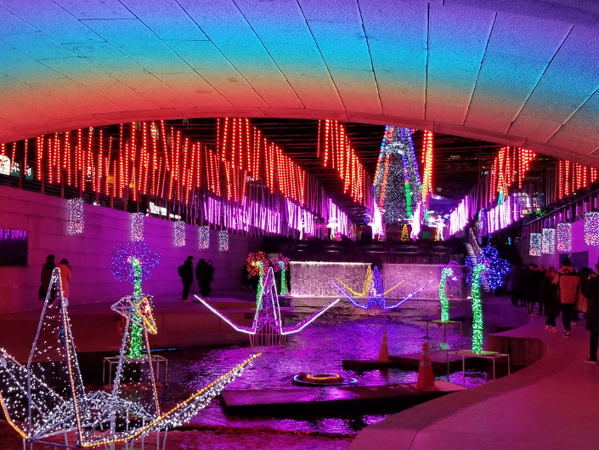

Además, ambos lentes de 12MP están equipados con Optical Image Stabilization (OIS – Estabilización Óptica de Imagen), el cual asegura imágenes nítidas y enfocadas en todas las condiciones de iluminación, incluso cuando el fotógrafo tiene la mano temblorosa (que es frecuentemente el caso durante los meses con frío invernal).

Tanto para captar la emoción por el año nuevo o un momento especial con los seres queridos, las imágenes destacan en relieve nítido con Live Focus. Esta herramienta crea un efecto bokeh, haciendo que se destaque con gran detalle el sujeto que se está retratando, mientras se va difuminando sutilmente el entorno del fondo de la imagen.

Para utilizar el efecto, hay que seleccionar la opción Live Focus, ubicada encima del botón del obturador de la cámara en modo de vista preliminar. Se debe estar a un metro de distancia del sujeto a retratar, y utilizar el indicador deslizante que aparece en la parte superior para ajustar el nivel del efecto que se le quiera dar a la foto. Si después de tomar la fotografía se quiere eliminar o modificar el efecto o la intensidad, se puede realizar desde la aplicación de Galería.

En el modo Dual Capture (Captura Doble), los dos lentes del teléfono, tanto gran angular como teleobjetivo, trabajan simultáneamente para captar dos imágenes separadas. Después se puede acceder desde la Galería a ambas versiones, tanto de primer plano como de gran angular de la toma, de esta manera no se pierde ningún detalle de lo que está sucediendo fuera del encuadre.

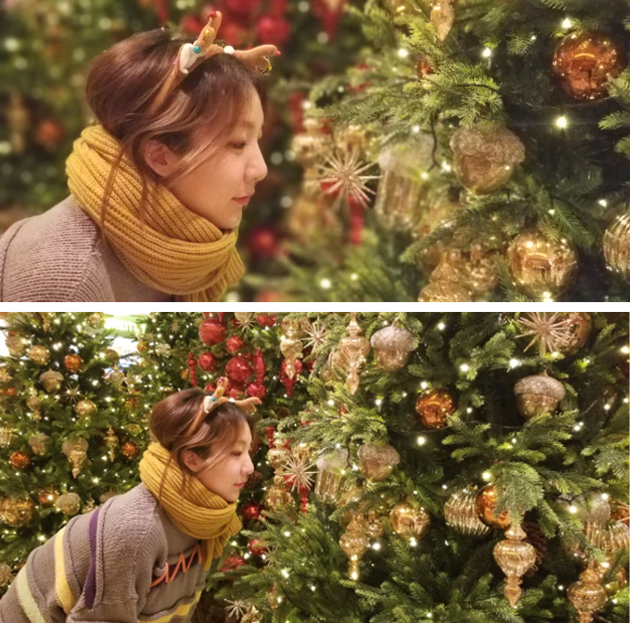Top: Primer Plano, Parte Inferior: Gran Angular

Si se piensa en dejarse llevar por las comidas de estas fiestas, hay que asegurarse de que se vean tan deliciosas como saben.

Antes de probarlo, hay que enfatizar y mejorar los colores del pastel en el centro de la mesa con una imagen en Food Mode. Deslizando el dedo hacia la izquierda en modo de vista previa aparecerá una gama de opciones, de las cuales hay que seleccionar Food. Primero se debe encontrar un platillo delicioso para ser el foco de la imagen y después, con un toque en la pantalla o deslizando el círculo, se puede seleccionar el área a destacar.

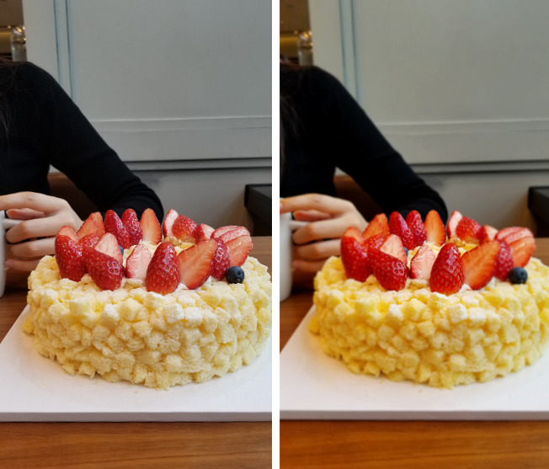
Izquierda: Auto Focus, Derecha: Food Mode

Además, se pueden crear imágenes de apariencia profesional con una gama de características ajustables en Pro Mode. Deslizando con el dedo hacia la izquierda en modo de vista preliminar y seleccionando Pro para abrir la gama de opciones: ISO, Shutter Speed, Color Tone, Manual Focus, White Balance y Exposure Compensation. Con Pro Mode, no hay necesidad de llevar una cámara digital por todos los lados durante las vacaciones familiares; ¡obtener imágenes con calidad profesional es posible con el Galaxy Note8!

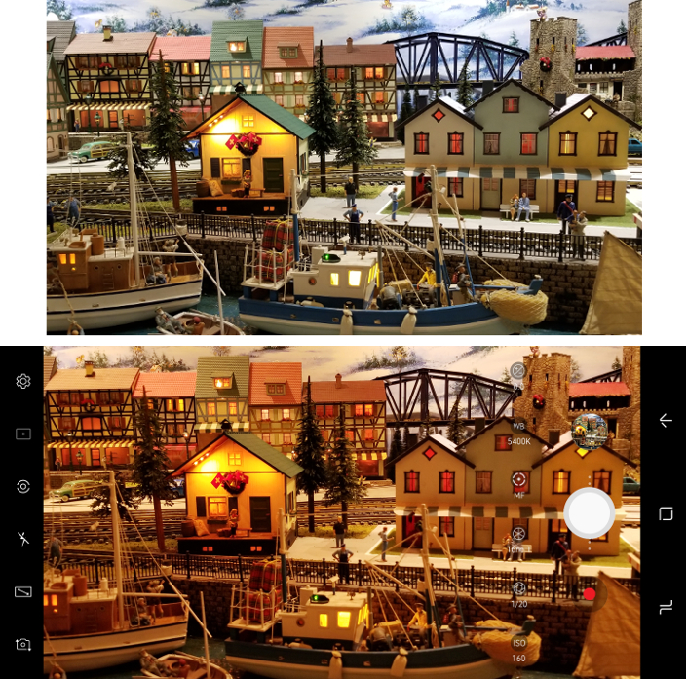
Parte Superior: Auto Focus, Parte Inferior: Pro Mode

¿Buscando una forma de agregar alguna emocionante animación invernal a las imágenes? Ahora mejorar las selfies con los stickers temáticos de las fiestas decembrinas es muy fácil. Sencillamente hay que seleccionar en Stickers, justo debajo de la pantalla de vista preliminar y escoger la que vaya mejor con la toma. Otra opción con la que se puede animar un retrato es utilizando la característica Live Message. Ponerse a sí mismo diademas de 2018 en la cabeza, escribir un saludo o agregar un dibujo festivo en la imagen es posible con la S Pen, después de crear el mejor diseño, hay que compartirla con los amigos para repartir alegría de las fiestas.

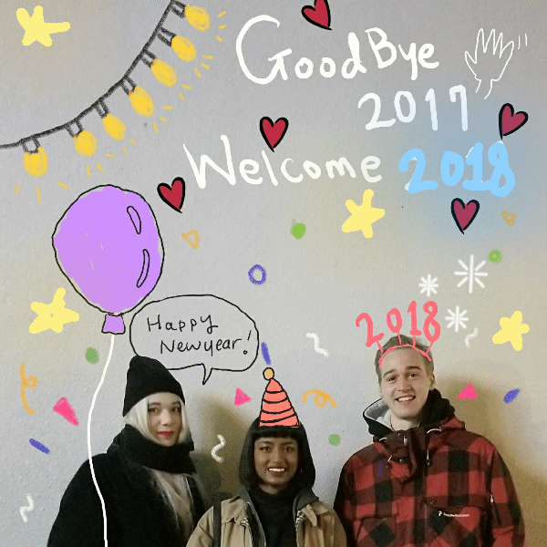
Live Message: retrato editada usando pegatinas y S Pen

Presentando la mejor cámara dual de Samsung, con OIS doble en ambos lentes, junto con las funciones de Live Focus, Dual Capture y Live Message, el Galaxy Note8 es el dispositivo definitivo para sacar imágenes nítidas y claros, captura los momentos especiales de las fiestas de fin de año de la forma en que se desea recordarlos en los años. ¡Felices fiestas!

Sobre Samsung Electronics Co., Ltd.
Samsung inspira al mundo y diseña el futuro con ideas y tecnologías innovadoras. La compañía está redefiniendo el mundo de las TVs, smartphones, wearables, tabletas, electrodomésticos, sistemas de conexión y memoria, sistema LSI, fundición de semiconductores y soluciones LED. Para conocer las últimas noticias, por favor visite la Sala de Prensa de Samsung enhttp://news.samsung.com.

